ГО и ЧС
23 сентября 2015г. в Углегорском сельском поселении была проведена годовая комплексная тренировка по оповещению населения с запуском электросирены и организационными мероприятиями, в случае возникновения чрезвычайной ситуации на территории поселения с передачей сигнала «Внимание всем!»:
В учениях были задействованы 10 человек, которые получив посыльные листы, разошлись по заданным маршрутам. 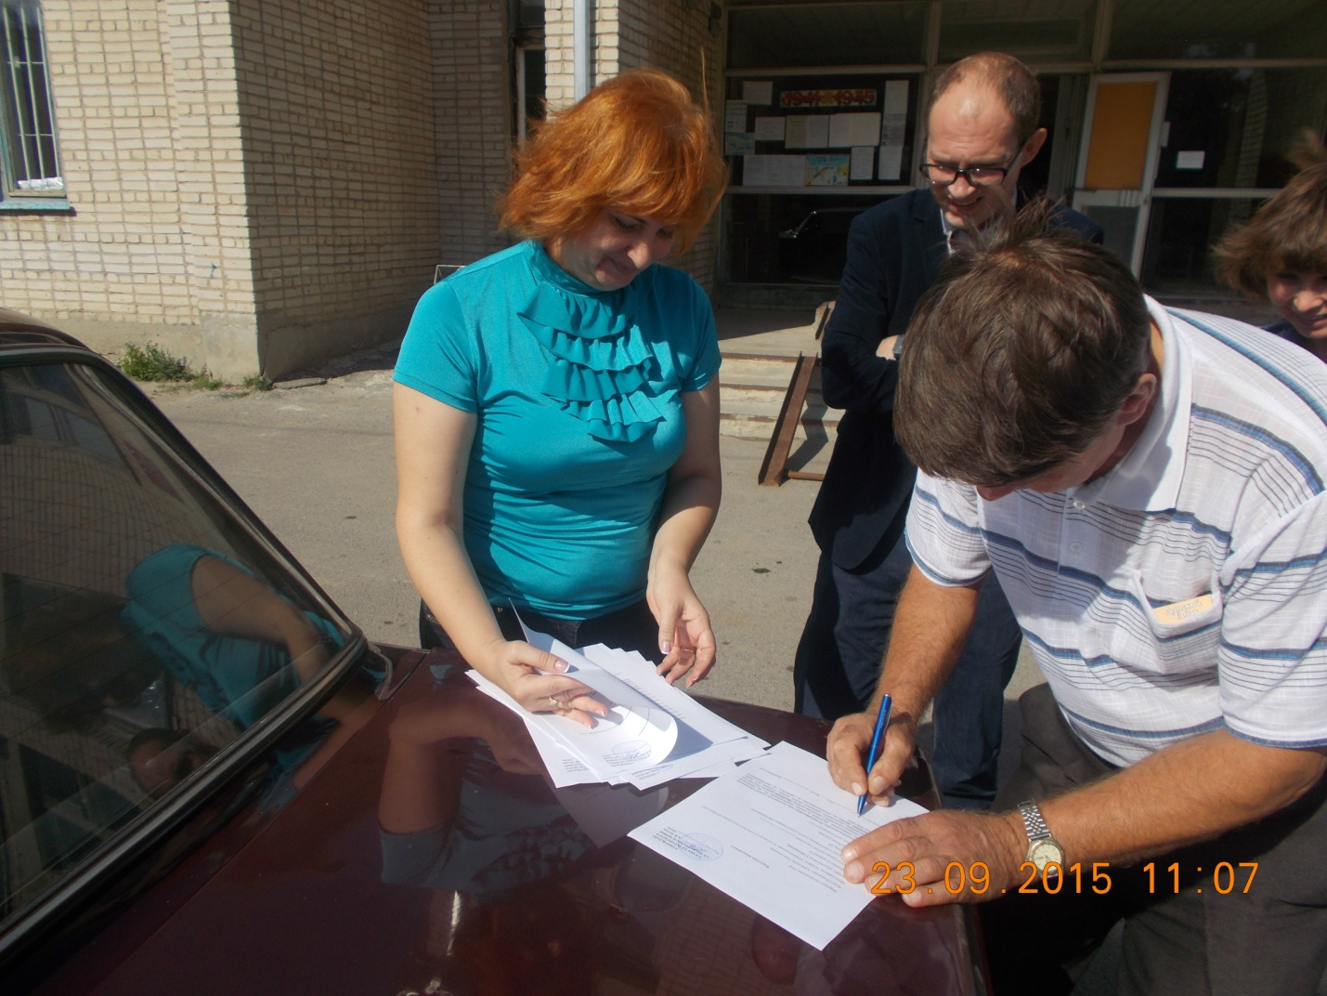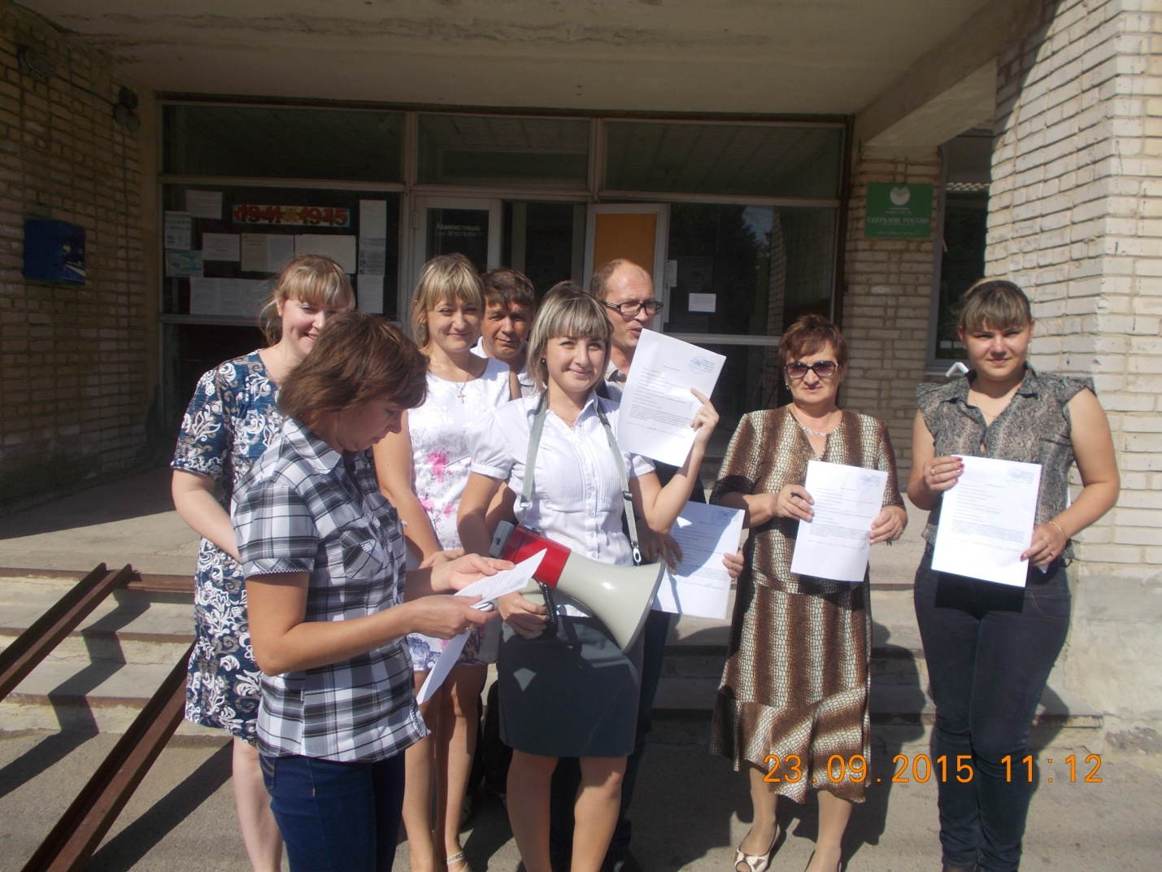
Учение проводилось с участием сотрудника ОМВД России РО старшим сержантом Кондаковым В.В..

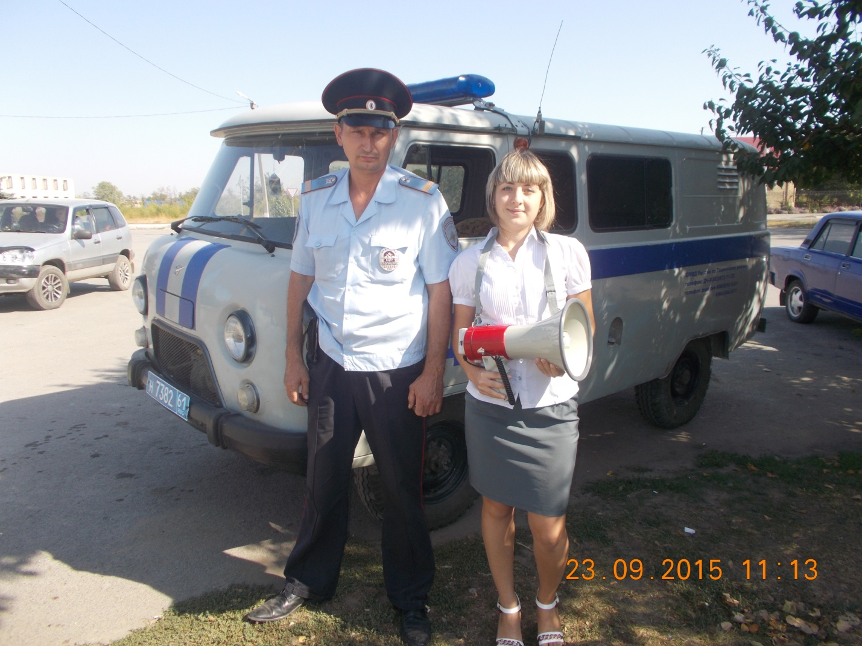
Специалист по ГО и ЧС Кучерявая Л.М. вместе с сотрудником ОМВД проехали по поселку, оповещая жителей о мерах и действиях при возникновении ЧС.
